门栓技术要求

品名： 门栓

技术要求

1. 锻件  3级 ，硬度要求 HB 179-229 ,GOST 8479-70

2. 极限偏差  H14,h14 ,+- IT14/2

3. 部位  Б В Г Д 的平面公差 在E 大小为 1.2mm

4. 打印标识

材质 要求 ： 20CrMnTi （18ХГТ） ，可以采购直径为 160mm的同材质圆钢加工 .

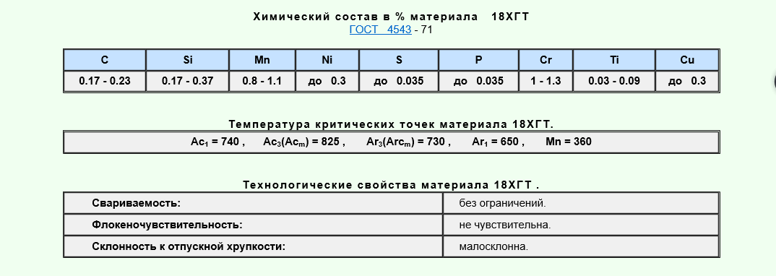

数量： 1） 667.307.868.6 -----10件

1. 667.397.869.8 ------ 5件
2. 667.399.823.6 ------ 5件

共计20件 ，总重量约3.2吨 。需要热处理 工艺 。

报价：

出厂含税含包装价格 （增值税专用票） 和 工期 。

格倍尔（北京）国际贸易有限公司

勇敏

010-8216-1128 / 13910192773